

Instructivo
Para comunicarte con VITA, deberás hacerlo por whatsapp al +54 9 11 57328429.
Te pedirá en primer lugar tu nombre y la farmacia de la que te estás comunicando.
A continuación, se desplegará un menú con botones seleccionables que te detallaremos a continuación:
- Consultar pedido:
Aquí podrás consultar por el estado de los pedidos

Ingresa nro de entrega: muestra fcia y fecha de entrega
Botón- Sin nro de entrega: af debe comunicarse con ventas

- Info Verifarma:
Podrás ver distintos tutoriales para realizar informes en la página, tales como:

- Recepción
- Dispensa
- Devolución
- Dispensa o devolución parcial

- Error en Verifarma:
Te permite darnos aviso de problemas que estés teniendo con la página

- Visualizar entrega: entregas que no encontras.
- Dispensa por error: informaste por error la dispensa.
- Comprobante de dispensa: no podes imprimirlo o sale en blanco.

- Consultar Remito:
VITA te pedirá el nro de entrega y podrás corroborar si hay alguna diferencia. Además te indicará las observaciones a tener en cuenta en ese caso:

- Info de afiliado: muestra los datos para que puedas corroborar diferencias.
- Info de medicación: muestra los datos para que puedas corroborar diferencias.
- Falta remito: nos informa para que podamos enviarte una copia fiel.

- Consultar Receta:
VITA te pedirá el nro de entrega y en base a tu duda y te indicará los requisitos del caso:

- Diferencias con remito: indica como proseguir y de ser necesario nos envía mail.
- Concentración/marca
- Cantidad de unidades
- Info af
- Dudas generales:
- Fecha de validez
- Autorizaciones de ooss/prepagas
- Copia o foto de receta y recetas electrónicas
- Dispensa sin receta
- Defecto formales

- Otros:
- Roturas o fallas: -Con frío Recolecta la info necesaria y nos la envía por mail.
-Sin frío
- Compra medicamentos: facilita el contacto correcto.
- Informar vacaciones, cierres o cambios de horario: te envía el formulario para registrarlo en nuestra base.
- Adherirse a la RED: te envía el formulario para registrarlo en nuestra base.
- Consultar cobranzas, pagos o facturación: te indica cómo poder resolver tu consulta.
- Contactar con un representante: en caso de no poder resolver tus dudas en ningún punto anterior, con esta opción nos indica una breve descripción de tu consulta.

Recordá que las consultas por remitos o recetas, deberás hacerlo con el número de entrega:
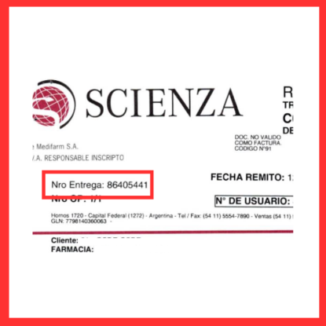
De este modo, VITA podrá indicarte las cosas a tener en cuenta según los requisitos de cada obra social o prepaga. Además te informará el detalle de la misma para poder corroborar la información y te ayuda a resolverlo en caso de que tengas una diferencia.

